## app Xpression camera

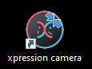Download de app xpression camera op uw telefoon of op de Ipad of laptop. Download een foto van een bekend iemand en laat die persoon zelf uw nieuwsbericht uitspreken.

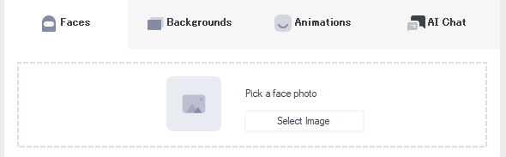Open de xpression camera app door op dit icoon te klikken  
  
  
  
Zoek op google een afbeelding van de persoon als wie jij jezelf wilt voordoen en eventueel een achtergrond die jij wilt gebruiken. Sla deze op op de Ipad, of gebruik één van de afbeeldingen/ achtergronden die al in de app zitten. Wanneer je een afbeelding gebruikt van google zorg ervoor dat te afbeelding recht van voren is met een neutrale uitstraling en op groot formaat zodat de afbeelding scherp is (zie voorbeeld).  
  
  
  
  
  
  
Om een zelfgekozen afbeelding te gebruiken klik op select image onder het kopje Faces en open deze vanaf de locatie waar de afbeelding is opgeslagen.

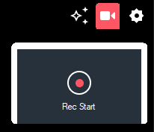Wanneer de afbeelding en achtergrond is gekozen klik op het icoon van de camera en klik vervolgens op Rec start om jouw nepfilmpje op te nemen.

Systeemvereisten

* Operating System:  
  Windows 10 Anniversary Update or newer; macOS 12.3 or newer
* Minimum Hardware:

Intel Core i5 9400 or AMD Ryzen 5 2600 with 8 GB RAM (AVX2 support required); Intel UHD Graphics 630 (Compatible with DirectX 12); a physical webcam; screen resolution of 1024x768

* Recommended Hardware:

Intel Core i5 11400 or AMD Ryzen 5 3600 with 16 GB RAM or Apple M1; NVIDIA Geforce 1660 or Radeon RX 580